Lecture 2
المحاضرة الثانيه
"Gold, God and Glory" : الذهب , الإله , المجد

Trade routes, Missionary work and Fame

- Crusades tried to dislodge Muslims from control of trade routes to the East
- Crusades were a big loss, but Europe learnt to draw maps and sail seas.
- Fall of Islamic Spain, al-Andalus, put a huge reservoir of wealth and scientific knowledge in the hands of Europe
- Notice the dates: Fall of Grenada January 1492, Columbus sails in July 1492.

الطرق التجارية , أعمال المبشرين و الشُّهرة :
- حاولت الحملات الصليبيّة طرد المسلمين من تحكّمهم بالطرق التجارية القابعة في الشرق
- كلفت الحملات الصليبية اوروبا خسائرة كبيرة إلّا أن أوروبا تعلمت منها كيف ترسم الخرائط و تشق عباب البحار
- سقوط الدولة الأسلاميه في الأندلس والذي ترتب عليها وقوع خزائن الثروات و الإنجازات العلمية في يد الأوروبّيين
- لاحظ التواريخ ( سقوط غرناطه " Grenada" في يناير من عام (1492) وإبحار كولومبوس في يوليو من نفس السنه ( 1492)

Explorations Begin بداية الإكتشافات
- Portugal, Spain, England, and France led the exploration and colonization movement and built individual empires across the Americas, Africa, Asia, and Australia.
- Portugal led the way. A land of experienced sailors who had traveled the seas in search of trade for centuries. Portuguese monarchs like Prince Henry the Navigator understood their country’s dependence on the sea and eagerly finance exploration ventures.

- البرتغال , أسبانيا , أنجلترا و فرنسا قادوا رحلاتهم الإستكشافية و حركاتهم الإستعمارية و قامو ببناء إمبراطورياتهم الفردية عبر أميركا و أفريقيا و أسيا و أوستريليا
- بدأت البرتغال بإستكتشاف الأراضي عن طريق إرسال بحارة من ذوي الخبرة والذين سافروا عبر البحارة بحثاً عن التجارة لعدة قرون و كان ملوك البرتغال أمثال الأمير هنري قد أدركوا إعتماد بُلدانهم على البحر و موّلوا مشاريع الإستكشاف بكل ما يُمكنهم

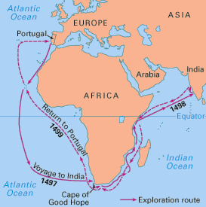
Portugalالبُرتغال :
- Portugal led the way. A land of experienced sailors who had traveled the seas in search of trade for centuries. Portuguese monarchs like Prince Henry the Navigator understood their country’s dependence on the sea and eagerly finance exploration ventures.
- The Portuguese, first, explored the west coast of Africa and established trade in gold and slaves.

- البرتغال , أسبانيا , أنجلترا و فرنسا قادوا رحلاتهم الإستكشافية و حركاتهم الإستعمارية و قامو ببناء إمبراطورياتهم الفردية عبر أميركا و أفريقيا و أسيا و أوستريليا
- إبتدأ البرتغاليين بإكتشاف الساحل الغربي من أفريقيا و أسسوا منه تجارة الذهب و الرّقيق ( العبيد) trade in gold and slaves.
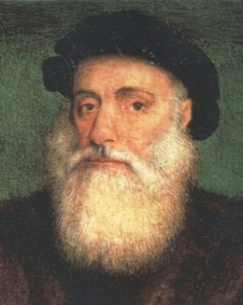
- 1497, Vasco da Gama sailed around the Cape of Good Hope at the southern tip of Africa and Continued to India. He and his crew were the first Europeans to reach India by sea.
- Then the Portuguese established settlements in Brazil in South America.
- Brazil provided Portugal gold and sugar.
- Portugal was more interested in trade than in taking over a land and its people. By the 1600s, Portugal had established trading posts in important coastal areas of Africa and Asia..

- في 1497, أبحر فاسكو دي جاما حول رأس الرجاء الصالح (the Cape of Good Hope) في الطرف الجنوبي من أفريقيا و اكمل إبحاره نحو الهند و كان طاقمه هو أول طاقم " crew " أوروبي يصل إلى الهند عن طريق البحَر
- بعد ذلك أسس البرتغاليين مستعمرة" settlements" في البرازيل في أميركا الجنوبيّة
- زوّدت البرازيل البرتغاليين بالذهب و السّكر
- كان البرتغاليين مهتمّين بالتجاره أكثَر من الإستيلاء على الأراضي والناس , و في 1600 , أسس البرتغاليين مراكز تجارية في المناطق الساحليه الهامه في أسيا و أفريقيا

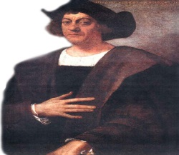
The Spanish Empire الإمبراطورية الأسبانية :

- Spain’s exploration and colonization were led by the Italian explorer Christopher Columbus. in 1492, Columbus reached the Caribbean Islands. His aim was to find a new route to Asia.
- Accidentally found America while looking for a westward route to Asia
- His voyages considered a turning point in history

- الإكتشافات الأسبانية و حركات الإستعمار قام بقيادتها المكتشف الأيطالي كرستوفر كولومبوس ," Christopher Columbus" و في 1492 وصل إلى جزر الكاريبي " Caribbean Islands. " و كان هدفه هو العثور على مسار جديد إلى آسيا
- وبالمصادفه عثر على أميركا بينما كان في رحله بحثه على طريق غربي يقود لـ آسيا
- رحلاته أُعتبرت نقطه تحوّل في التاريخ

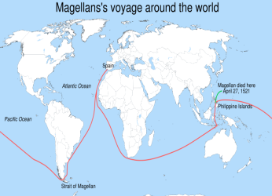
- In 1510, Spain financed the voyage of Portuguese explorer Ferdinand Magellan, who headed south and west, rounding the tip of South America and finally reaching the Philippine Islands after 18 months at sea.
- Magellan died there, but his crew returned home after circumnavigating the entire world and proving that the earth was round!
- Spanish explorers soon conquered the powerful Inca and Aztec empires in what is now Peru and Mexico. They established colonies that destroyed the native’s civilization and its population. The Spanish empire eventually became the largest and strongest of the colonial empires.
- The Spaniards used the gold and silver of the Americas to finance military wars and to take over Asian trades in spices, silk and cloth.
- Spreading the Catholic religion was also an important part of the Spanish colonization.

- في عام 1519 , موّلت " financed " أسبانيا رحلة بحرية" voyage" للكشّافة البرتغالي فيردناد ماجلّان(Ferdinand Magellan) والذي أتّجه بدوره للجنوب و الغرب بالدوران حول أطراف أميركا الجنوبية بحراً حتى وصل إخيرا لجزر الفلبّين بعد مرور 18 شهرا في البحر
- توفي ماجلان هناك . لكن فريقة عادو إلى الوطن بعد أن داروا حول العالم كله وأثبتوا أنه الأرض كرويّه !
- قريبا جداً غزا المكتشفون الأسبان إمبراطوريتي الإنكا و الأزتيك القويتين (Inca and Aztec empires)و التي تعرف الأن بـ البيرو و المسكيك. وأسّسو مستعمرات دمرت حضارة السكان الأصليين و الشعب . أخيراً أصبحت الأمبراطورية الأسبانية أكبر و أقوى الأمبراطوريات الإستعمارية
- أستعمل الأسبان الذهب و الفضه ( التي أخذوها من أميركا) لتمويل الجيش و الحروب لتمكينهم من الإستيلاء تجاره التوابل في آسيا " take over Asian trades in spices" , وتجارتي الحرير و النسيج ( الملابس) silk and cloth
- وكان نشر الدين الكاثوليكي أيضاً جزءاً مهمّاً من الإستعمار الأسباني

The English Empire الإمبراطورية الإنجليزيّة
- England started by conquering Ireland in the 1500s.
- In the 1600s and 1700s, the English established tobacco plantations in the Caribbean Island and colonies along the Atlantic coast of North America.
- The colonists were a mix of religious puritans and pirates and mercenaries.

- إبتدأت إنجلترا بغزو إيرلندافي 1500
- وفي الـ 1600 و الـ 1700 أسست أنجلترا مزارع التبغ " tobacco "في جزر الكاريبيّ و المستعمرات التي بمحاذاة الساحل الأطلنطي من أميركا الشمالية
- كان المستعمرين خليط من رجال الدين المتشدّدين" puritans" و القراصنه " pirates "و المرتزقة " mercenaries"
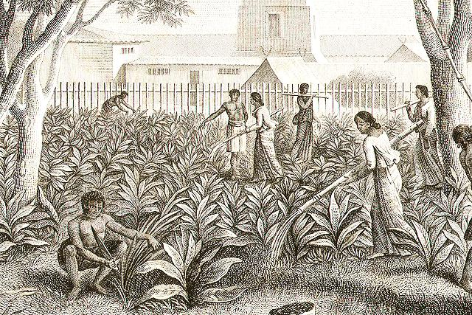

- In 1600, England chartered the East India Company to trade in the East Indies (India and Southeast Asia) and soon established a colonial presence in India. India eventually came under British rule in 1858.
- England first explored Australia in the late 1600s and established a strong colonial presence there in the late 1700s after the American colonies became independent.

- وفي سنة 1600م إستأجرت أنجلترا شركه شرق الهند (East India Company) للمتاجرة في الهند الشرقية ( الهند و جنوب شرق آسيا ) وأسست وجود إستعماري في الهند colonial presence. وأخيرا أصبحت الهند تحت قبضه الإنجليز في سنه 1858م
- و أستكشفت إنجلترا أستراليا في أواخر الـ م1600 و وفي أواخر الـ 1700م أسست وجود إستعماري قوي هناك بعد أن أصبحت المستعمرات الأمريكية مستقلّة

The Frenchفرنسا

- The French settled in North America once French explorer Samuel de Champlain founded the colony of Quebec as a trading post in 1608. Then they moved down the Mississippi River and claimed the central part of what is now the United States.

- إستقر الفرنسيون في أميركا الشّمالية حين وجد الكشّافة الفرنسي سامويل دي تشامبلان (Samuel de Champlain) مستعمرة كيبيك (Quebec) كـ مركز تجاري في سنه 1608م . بعد ذلك تحركو جنوباً صوب نهر الـ ميسسبي (Mississippi River) و أخذوا الجزء الاوسط وهو ما يعرف الأن بالولايات المتّحدة

Rise of Mercantilism ظهور المذهَب التجاري

- Governments sponsored most early ventures
- Private sponsorship begins with Joint-Stock Companies
- Money pooled together = Limited liability
- World trade shifts from Mediterranean to Atlantic
- Mercantilism begins:
- Nations base wealth on gold and silver, gained only through mining or trade.
- Gov’ts begin forcing colonies to trade ONLY with parent country
- All raw materials go to parent country, and colonies must buy finished goods from parent country
- All wealth then stays with parent country

- أخذت الحكومات ترعى sponsored المشاريع في وقت مبكر
- إبتدأ الدعم الخاص مع شركات المُساهَمة (Joint-Stock Companies)
- جُمعت الاموال معاً = وأصبحت المسؤولية محدودة
- وأنتقلت تجارة العالم من البحر المتوسّط إلى المحيط الاطلنطي
- ظهور المذهب التجاري :
- ثروة الدول و ذهبهم و فضّتهم تم الحصول عليها فقط عن طريق إستخراج المعادن mining و التجاره. trade
- إبتدأت الحكومات بإجبار المستعمرات على التجاره من البلد الأم فقط (parent country)
- كل المواد الخام تذهب إلى الدولة الأم , والمستعمرين يجب عليهم شراء السلع GOODS من الدولة الأم
- وكل الثروة حينها تبقى لدى الدولة الأم

Social Impactالتّأثير الإجتماعي

- Massive population growth in Europe between 1450-1650 (55 mil to 100 mil)
- Columbian Exchange- new crops, animals, diseases exchanged Items only in Europe/Asia before 1492: Beet, Carrot, Cherry, Cinnamon, Coffee, Grape, Lettuce, Melon, Oat, Olive, Orange, Rice, Spinach, Wheat, Cattle, Goat, Pig, Sheep, Cotton, Rat Items only in America before 1492: Avocado, Cacao Bean (Chocolate), Chile Pepper, Corn, Peanut, Pineapple, Potato, Pumpkin, Sweet Potato, Tomato, Turkey, Tobacco
- People begin to migrate to New World colonies for new opportunities

- تنامى عدد السكان بشكل ضخم ما بين الـ ( 1450- 1650)
- حدث تبادل كولومبي , محاصيل جديدة, حيوانات و تبادل انواع الأمراض
- من المحاصيل الموجوده في أوروبا و آسيا (فقط) قبل سنه 1492 : الشمندر , الجزر , الكرز ,القرفة , القهوة , العنب والخس و الشمام و القمح والشوفان و الزيتون و البرتقال و الأرز والسبانخ و القمح والماشية و الماعز والخنزير و العنم و القطن
- من محاصيل أميركا: الأفوكادو و بذور الكاكاو ( الشوكولاته) و الفلفل و الذرة و الفول السوداني و الأناناس و البطاطا و القرع العسلي و البطاطا الحلوة و الطماطم و الديك الرومي و التبغ
- إبتدأ الناس بالهجرة إلى العالم الجديد ( المستعمرات" New World) للحصول على فرص جديده

Scientific Revolutionالثورة العلمية :

colas Copernicus
Studied in Poland; questioned old beliefs
Thought Earth was round, it rotated in axis, & revolved around the sun
Wouldn’t publish beliefs until near death (afraid of the Church)

كولاس كوبيرنيكوس:
- درس في بولندا و شكّك في الإعتقادات القديمة
- إعتقد بأن الأرض كروية مستديرة" Earth was round" في محورها و تدور حول الشّمس
- لم ينشر إعتقاداته حتى حين أقتربت وفاتة ( خوفاً من الكنيسَة)

Johannes Kepler
Used math to prove Earth revolved around sun
Also discovered planets move in ellipses & at different speeds

جوهانز كيبلر :
- إستخدم الرياضيات ليثبت أن الأرض تدور حول الشّمس
- أكتشف كذلك الكواكب التي تتحرك في الفراغ وبسرعات مُختلفة

Galileo Galilei
Built telescope & observed several moons
Proved theories of Copernicus
Church forced him to recant his beliefs
Also worked with physics and motion
جاليليو جاليلي:
- بنى تيليسكوب و راقب حالات القمر
- أثبت نظريات كوبيرنيكوس
- اجبرته الكنيسة على سحب معتقداته
- عمِل في الفيزياء و الحركه
Francis Bacon
Founded the scientific method (truth through evidence)

فرانسيس باكون :
- أوجد الطريقة العلمية ( الوصول للحقيقة عبر الأدلّة

Rene Descartes
Questioned everything; father of analytical geometry
“I think therefore I am” من مقولاته

رين ديسكارتيس:
- شكك في كل شئ : وهو أب الهندسة التحليليّة ( تُعزى إليه )
- " أنا أفكر اذا انا هنا"

Isaac Newton
1st European to recognize concept of gravity (apple)
Wrote of laws of universe (Principia)
Developed calculus to study changes in forces or quantities

إسحاق نيوتن :
- أول أوروبي أدرك مفهوم الجاذبيّة
- كتب (Principia) في قوانين الكون
- طوّر علم التفاضل و التّكامل " calculus " لدراسة التغييرات في القوى و الأحجام

Andreas Vesalius
Recorded information on human anatomy (The Structure of the Human Body)

أندريس فيزاليوس
- سجّل معلومات عن علم التشريح البشري anatomy

Robert Hooke
Used microscope to study the body
Discovered cells

روبيرت هوك
- إستخدم المايكروسكوب ليدرس الجسد البشري
- إكتشف الخلايا cells

Conclusions: خاتمة

Of course, Renaissance did not usher only an age of exploration and travels and literature.

It also ushered an age of exploitation and destruction

Many nations were destroyed in the areas that came under European control.

Some like the Mayas and Incas were very sophisticated

بالطّبع لم تساعد حركه النهضه (Renaissance) في عصر الأستكشاف و السفر و الأدب وحسب , بل كان لها دورها في عصر الإستغلال و الدّمار
الكثير من الأُمم دمّرت في المناطق التي جائت تحت السيطرة الأوروربيّة .
بعض الحضارات كـ ( المايا : Mayas) و الـ (الأنكا: Incas) كانت متطوّرة جدا

The Renaissance also ushered the age of the International Slave Trade, and millions of Africans were kidnapped and taken to plantations in the Americas where they were forced into bondage and servitude.

النّهضه كذلك ساعدت عصر تجارة الرقيق العالمية(International Slave Trade) و الملايين من الأفريقيّون كانو قد أختُطفوا kidnapped و أخذوا إلى مزارع أميركا و أجبرو على العبُودية والإسترقاق bondage and servitude

Not to forget that mercantilism builds the foundations of the modern Capitalist system

New methods of warfare that are far more devastating than anything humanity has ever seen.

The literature of the Renaissance did not appear simply because some writers of genius appeared, but because the new socio-economic realities brought with it new cultures and new ways to look at the world and new ways to think and organize and communicate.

ولا يجدر نسيان دور المذهب التجاري ( أو الحركه التجاريه ) في بناء أسس نظام الإستعمار الحديث .

إتُّخِذت أساليب جديدة في الحروب وكانت أكثر تدميريّةً من أي شئ عرفتهُ البشريّة

أدب النّهضة لم يظهر لأنهُ و ببساطه ظهر كتابُ بارعون . لكن السبب في ظهوره هو الحقائق الإقتصاديه الإجتماعية الجديده والتي أحضرت معها حضارة و طرق جديدة للنظر إلى العالم و طريقة جديدة في التفكير و التنظيم و التواصل

